**Create topic Kafka**

1.Create topic ./kafka-topics.sh --create --bootstrap-server 10.100.13.211:9092 --replication-factor 1 --partitions 1 --topic topic-nyoba

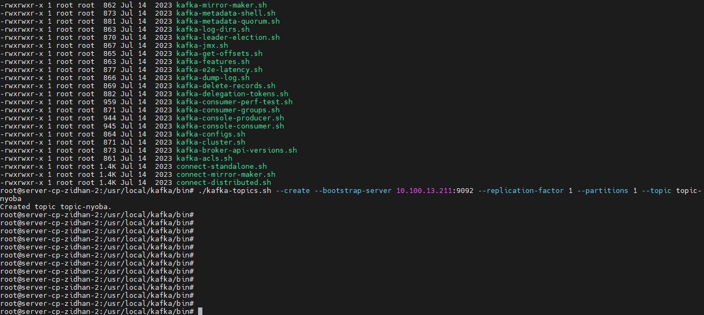

2. Untuk mengecek topic yang terbuat ./kafka-topics.sh --list --bootstrap-server 10.100.13.211:9092

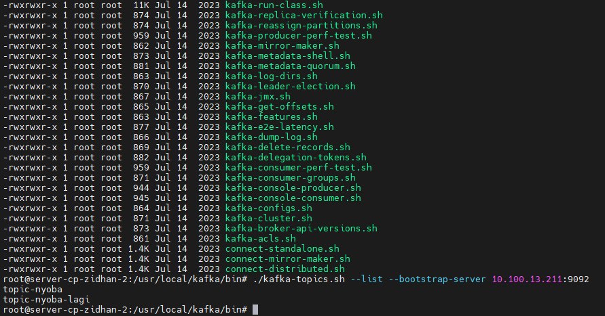

3.Produce data dengan CLI

./kafka-console-producer.sh --broker-list 10.100.13.211:9092 --topic topic-nyoba

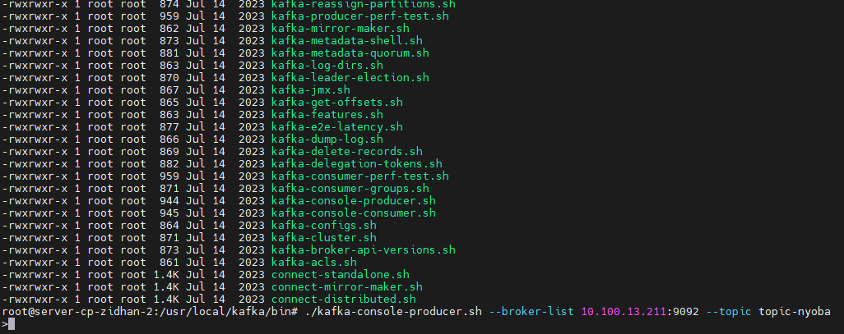

Isi Data nya

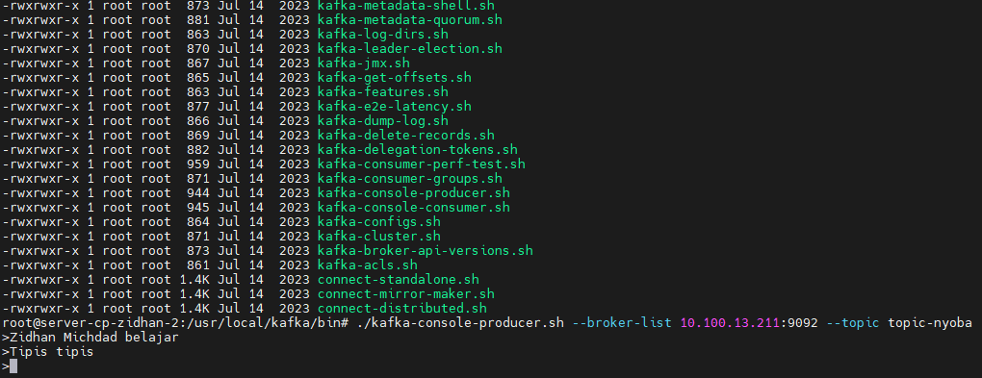

4. Consume data dengan CLI

./kafka-console-consumer.sh --bootstrap-server 10.100.13.211:9092 --topic topic-nyoba --from-beginning

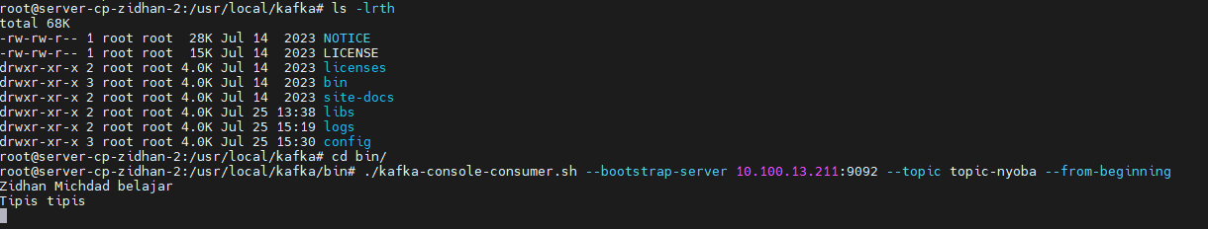

[Kalau tanpa –from-beginning data akan diconsume secara realtime, tidak akan mengconsume data sebelumnya/sebelum consumer dijalankan]